种公羊怎么喂才胖，种公羊的饲料配比育肥
现在养殖公羊怎么育肥快呢？首先，配制种公羊饲料合理搭配喂养，快速增长发育，提高精子质量，保持较好的旺盛性欲，降低养殖成本，增加饲料报酬，现在为大家介绍养殖公羊饲料的育肥方法，供参考。
种公羊饲料自配料​
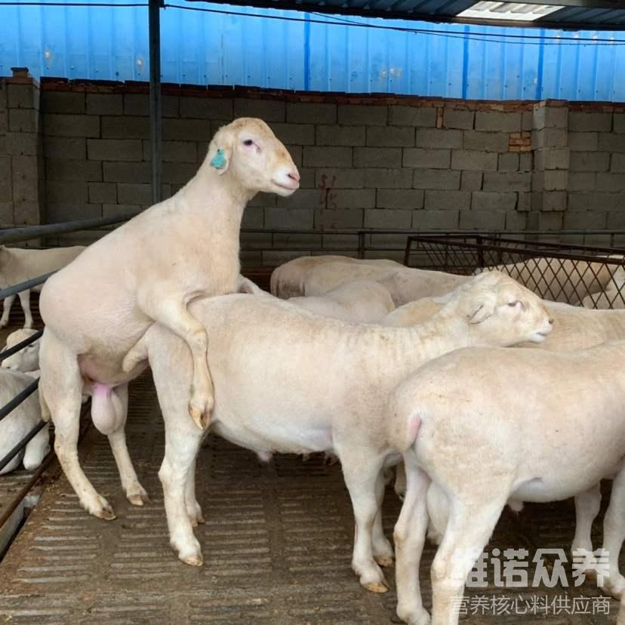
一、种公羊饲料自配方：
1.玉米55%、麸皮12.0%、豆粕21%、麻粕9%、钙石粉1.7%、食盐1.0%、维诺育肥羊多维0.1%、维诺霉清多矿0.1%、维诺复合益生菌0.1%。
2.玉米70%、豆粉25%、磷酸氢钙1.2%、食盐1%、鸡蛋2.5%、维诺育肥羊多维0.1%、维诺霉清多矿0.1%、维诺复合益生菌0.1%。
种公羊的饲料喂养营养全面，富含蛋白质、多种维生素、矿物质等多种营养成分，适口性好，易消化，配种期的公羊每天进食，促进公羊的精液品质，增强精子活率，提高配种能力，复合益生菌改善肠内菌群平衡，抑制有害菌生长，提高抵抗力，降低料肉比，节省饲料。

